|  |  |
| --- | --- |
|  | **JURNAL TEKNIK ELEKTRO**  Vol. 1 No. 1 (2023) pp: 1-7  P-ISSN: 2580-8125, e-ISSN: 2615-8175 |

jTE

**PURWARUPA MONITORING MENGGUNAKAN TELEGRAM DAN KONTROL SUHU INKUBATOR MENGGUNAKAN DHT-11 BERBASIS ARDUINO**

Fajar Gumilang1, Lenni2 Akhmad Kurniawan3

Program Studi Teknik Elektro, Fakultas Teknik, Universitas Muhammadiyah Tangerang

[fajar.gumilang86@gmail.com](mailto:fajar.gumilang86@gmail.com) [lenni_yasrul@yahoo.com](mailto:lenni_yasrul@yahoo.com) [rifkyawalludin@gmail.com](mailto:rifkyawalludin@gmail.com)

**Abstrak**

Tujuan penelitian ini adalah untuk membuat purwarupa monitoring Telegram dan kontrol suhu inkubator dengan sensor *DHT-11* berbasis Arduino. *Inkubator* adalah alat penting untuk merawat hewan dan tanaman karena mereka membutuhkan lingkungan yang tepat untuk berkembang dan berkembang. Dalam kebanyakan kasus, memantau dan mengendalikan suhu inkubator dengan benar sangat penting untuk keberhasilan proses *inkubasi*. Purwarupa ini dibuat dengan memanfaatkan kemampuan populer Telegram sebagai platform komunikasi dan Arduino sebagai *platform* pengendalian perangkat keras murah dan mudah digunakan. Sistem ini memungkinkan pengguna untuk memantau suhu inkubator secara real-time melalui pesan Telegram. Mereka juga dapat mengontrol suhu inkubator dengan mengirim perintah melalui Telegram. Sensor *DHT-11* mengukur suhu inkubator, dan data suhu dikirim ke Arduino dengan koneksi internet. Dengan menggunakan pesan Telegram, pengguna dapat mengakses data suhu secara *real-time* dan mengirimkan permintaan ke sistem untuk mengontrol suhu inkubator, seperti menaikkan atau menurunkannya. Pengujian dilakukan untuk memastikan kinerja awal ini. Hasilnya menunjukkan bahwa sistem dapat mengukur dan mengirimkan data suhu inkubator ke Telegram dengan akurat. Pengendalian suhu juga berjalan dengan baik, dan perintah Telegram berhasil mengatur suhu inkubator sesuai dengan kebutuhan. Purwarupa ini dapat digunakan dalam aplikasi sebenarnya untuk memantau dan mengontrol suhu inkubator secara efisien. Dengan menggunakan Telegram sebagai platform komunikasi, sistem ini memungkinkan pengguna memantau dan mengontrol inkubator dari jarak jauh dengan mudah dan fleksibel.

**Kata kunci** : *DHT-11, Inkubator, Inkubasi , Sistem, Telegram*

**PENDAHULUAN**

Pembibitan ayam atau menetaskan telur ayam dengan menggunakan mesin dibutuhkan suhu yang ideal sehingga telur yang baik bisa menetas. Dalam rancangan mesin penetas telur, pemanas yang terlalu lama mati, akan mengakibatkan sumber panas yang dibutuhkan tidak mencukupi, ini akan berdampak benih ayam dalam telur akan mati. Mengatasi persoalan tersebut, diperlukan teknologi yang dapat menggantikan sistem konvensional dengan sistem penetasan telur secara otomatis, sehingga dalam proses penetasan telur menjadi lebih mudah, ekonomis dan praktis. (Josthimani, 2017)

Dalam inkubator, pemantauan dan pengendalian suhu biasanya dilakukan secara manual. Ini memerlukan kehadiran fisik terus-menerus dan menghadirkan risiko ketidak seimbangan suhu yang dapat membahayakan pertumbuhan dan kelangsungan hidup hewan atau tanaman yang diinkubasi. Selain itu, metode manual ini tidak efektif karena memerlukan banyak waktu dan tenaga.

Solusi otomatisasi yang lebih efisien untuk memantau dan mengontrol suhu inkubator telah muncul sebagai hasil dari kemajuan teknologi Internet of Things (IoT) dan konektivitas jarak jauh. Telegram, yang menawarkan berbagai fitur untuk berkomunikasi dan mengirim pesan secara real-time, adalah salah satu platform komunikasi yang populer dan banyak digunakan dalam berbagai proyek. Selain itu, platform Arduino, yang merupakan pengendali perangkat keras yang terjangkau dan mudah digunakan, juga sangat populer. (Meutia, 2015)

1

Penelitian ini bertujuan untuk mengembangkan model monitoring menggunakan Telegram dan kontrol suhu inkubator menggunakan sensor DHT-11 berbasis Arduino. Memanfaatkan Telegram, platform komunikasi yang populer, dan Arduino, platform pengendalian perangkat keras yang murah dan mudah diakses, penelitian ini bertujuan untuk mengembangkan model kedua.

Dengan purwarupa ini, diharapkan pengguna dapat memantau dan mengontrol suhu inkubator secara real-time melalui aplikasi Telegram. Mereka akan menerima pembaruan tentang suhu dan mengambil tindakan jika suhu tidak sesuai. Diharapkan sistem ini dapat meningkatkan efisiensi, kehandalan, dan kemudahan penggunaan dalam pemeliharaan hewan dan tanaman yang memerlukan proses inkubasi.

Sensor DHT-11 dipilih sebagai sensor suhu untuk penelitian ini karena kemampuannya yang handal dan harganya yang terjangkau. Sensor suhu ini mengukur suhu dengan sangat akurat dan mudah diintegrasikan dengan platform Arduino. Sebagai inti dari sistem, Arduino mengumpulkan data suhu dari sensor dan mengirimkannya melalui internet ke Telegram. Akibatnya, pengguna dapat memantau dan mengontrol suhu inkubator dengan mudah melalui perangkat seluler mereka tanpa harus berada di dalam inkubator secara langsung.

Telegram juga unggul dalam hal fleksibilitas dan interaksi pengguna. Pengguna dapat memantau riwayat suhu, menerima notifikasi suhu secara real-time, dan mengirimkan perintah untuk mengontrol suhu inkubator melalui Telegram. Ini sangat mudah diakses dan digunakan, terutama ketika pengguna berada jauh atau ingin mengontrol suhu secara remote.

2

Penelitian ini menawarkan solusi monitoring dan pengendalian suhu inkubator yang efisien dan mudah digunakan dengan menggabungkan kemampuan Telegram dan Arduino. Purwarupa ini dapat digunakan dalam praktik pemeliharaan tanaman dan hewan dengan tujuan meningkatkan produktivitas proses inkubasi dan mengoptimalkan pertumbuhan dan perkembangan yang sehat.

1

**STUDI LITERATUR**

Pada bagian ini penulis akan memberikan beberapa penjelasan terhadap penelitian, studi literature, serta beberapa landasan teori yang sebelumnya berkaitan dan dijadikan sebagai bahan referensi selama pengerjaan skripsi sehingga dapat membantu dalam proses pengerjaan skripsi ini. Penulis telah mengumpulkan informasi dari penelitian sebelumnya selama proses pengerjaan skripsi ini, yang dapat digunakan sebagai referensi atau bahan penelitian untuk landasan teori. Penelitian ini ditunjukkan di bawah ini untuk memberikan gambaran umum dan hubungannya dengan penelitian ini.

Tabel 1 Jurnal Refrensi

|  |  |  |
| --- | --- | --- |
| No | Deskripsi | Penjelasan |
| 1 | Judul | Implementasi Teknologi Kontrol Suhu Lampu Berbasis IoT untuk Mengembangbiakkan Burung Murai Batu |
|  | Nama | Muchammad Rizki Firdaus | |
|  | Masalah | Kontrol Suhu menggunakan Bluetooth |
|  | Perbedaan Penelitian | Penelitian tersebut hanya mengkontrol suhu, Belum ada monitoring suhu ruangan |
|  | Sumber | Muchammad Rizki Firdaus, 2023 |
| 2 | Judul | INKUBATOR PENETASAN TELUR AYAM BERBASIS ARDUINO |
|  | Nama | Finsa Nurpandi dan Alit Puji Sanjaya |
|  | Masalah | Kontrol suhu menggunakan Arduino |
|  | Perbedaan Penelitian | Kontrol suhu menggunakan Arduino dan monitoring menggunakan LCD, Belum ada monitoring jarak jauh |
|  | Sumber | Finsa Nurpandi dan Alit Puji Sanjaya, 2019 |
| 3 | Judul | PERANCANGAN ALAT INKUBATOR BERBASIS ARDUINO UNTUK PROSES PENGAWETAN IKAN ASIN |
|  | Nama | M. HAMDANI SANTOSO |
|  | Masalah | Inkubator untuk proses pengawetan ikan asin menggunakan arduino |
|  | Perbedaan Penelitian | Kontrol suhu menggunakan Arduino dan monitoring menggunakan LCD, Belum ada monitoring jarak jauh |
|  | Sumber | M. HAMDANI SANTOSO, 2021 |

# 

# **METODOLOGI PENELITIAN**

## **BLOK DIAGRAM**

Blok diagram merupakan sebuah alur kerja sistem sederhana yang memiliki tujuan untuk menjelaskan proses cara kerja sistem berupa gambar dengan tujuan cara kerja sistem yang mudah dipahami dan dimengerti*.*



Gambar 1. Blok Diagram

Input : Sensor DHT11

Proses : NodeMCU ESP8266, Modem Internet, Telegram

Output : Relay, LCD Monitoring Temperature & Humidity

Cara Kerja : Sensor DHT11

Akan memberikan data input sinyal Humidity dan Temperature ke NodeMCU ESP8266 yang sudah terhubung internet melalui *Hotspot Portabel Smartphone* atau WiFi, data tersebut diterima Telegram lalu ditampilkan di ChatBot Telegram pengguna, dan LCD menampilkan data Temperature dan *Huminidty*. Pada ChatBot Telegram juga terdapat tampilan perintah yang dapat mengatur kerja relay, dan perintah untuk meminta data *Temperature* dan *Huminidty*.

**FLOWCHART**

*Flow Chart* bedasarkan cara kerjanya pada gambar 2berdasarkan blok diagram.

3



Gambar 2. *Flowchart*

## **WIRING DIAGRAM**

Gambar 3 adalah sebuah gambar tata letak komponen alat dan perkabelan setiap komponen yang dibuat dalam penelitian ini sehingga alat dapat berfungsi. Berikut ini adalah gambar menggunakan *software* *fritzing*.

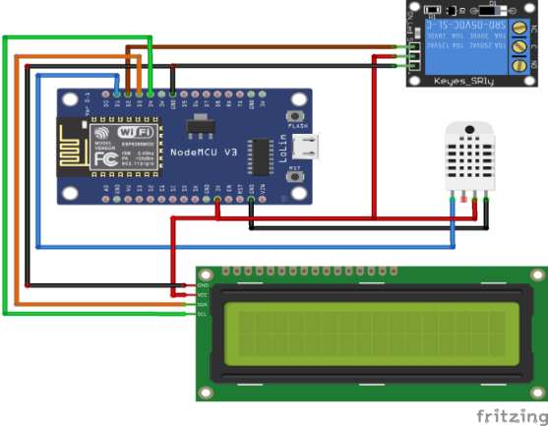

Gambar 3. *Wiring* Diagram

1. Sensor DHT-11: Pin VCC dihubungkan ke pin 3V, Pin GND dihubungkan ke pin GND dan Pin DATA dihubungkan ke Pin D3
2. LCD 16x2 I2C : Pin VCC dihubungkan ke pin 5V, pin GND dihubungkan ke pin GND, pin SCL dihubungkan ke pin D1 dan pin SDA dihubungkan ke pin D2.
3. Relay 5 VDC: Pin VCC dihubungkan ke pin 5V, pin GND dihubungkan ke pin GND, pin IN1 dihubungkan ke pin D4

**HASIL DAN PEMBAHASAN**

Alat penelitian dibuat setelah melakukan perencanaan dan perancangan alat. Di mana pembuatan alat diikuti dengan desain *hardware* yang dibuat menggunakan *SketchUp* dan diagram sambungan yang dibuat menggunakan *Fritzing*. Gambar berikut menunjukkan *hardware* Purwarupa Monitoring Menggunakan Telegram Dan Kontrol Suhu Inkubator Menggunakan DHT-11 Berbasis Arduino.

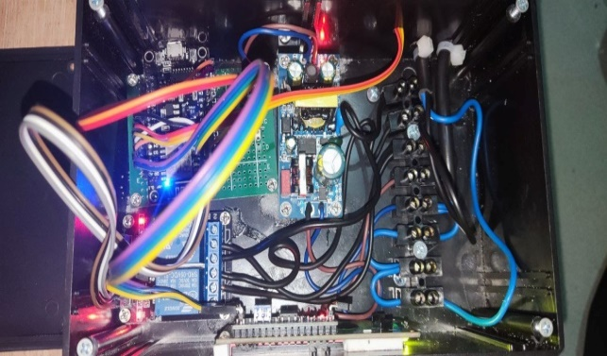

Gambar 4. Rancangan Keseluruhan Alat

Semua komponen telah terpasang dengan rapi di bagian dalam hardware alat tersebut. Dengan menggunakan kabel jumper, setiap komponen telah terhubung dengan NodeMCU ESP8266 dan jalur supplay daya telah terhubung melalui kabel sumber tegangan listrik.

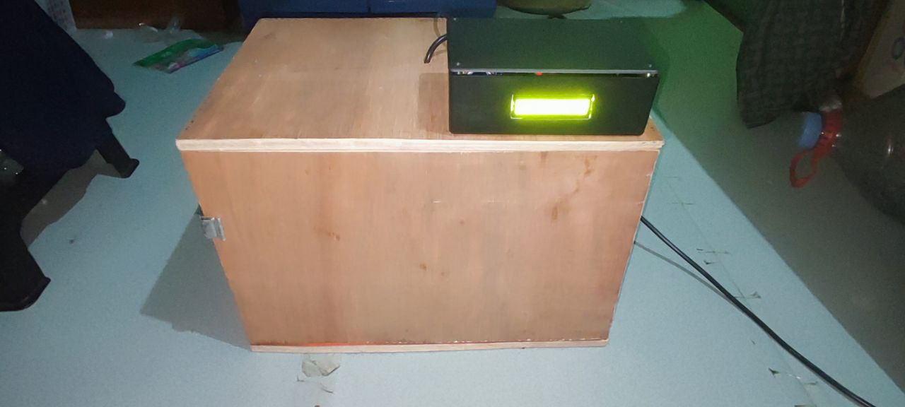

4

Gambar 5 Tampilan Inkubator.

**Pengujian Sensor DHT11**

Pada pengujian sensor DHT11 ini, penulis membandingkan hasil baca sensor dengan termometer selama beberapa menit. Hasilnya ditunjukkan gambar 4.3 di bawah ini.

Gambar.6. Grafik Hasil Pengujian Sensor DHT-11

**Pengujian Adaptor AC-DC**

Pada pengujian Adaptor ini saya melakukan pemantauan tegangan DC yang dihasilkan sesudah diberi tegangan AC selama beberapa menit, Berikut gambar 4.2 dibawah ini hasil percobaan tersebut.

Gambar 7 Grafik Pengujian VDC Adaptor

**Pengujian Media Pemanas Inkubator**

Pada pengujian media pemanas inkubator ini saya melakukan pemantauan suhu yang dihasilkan dari sebuah lampu pijar dengan daya 25 Watt dan 60 Watt yang diberi tegangan AC selama beberapa menit, Berikut dibawah ini hasil percobaan tersebut.

Pada pengujian lampu pijar dengan daya 25 Watt menghasilkan suhu seperti pada gambar 4.5 di bawah ini:

Gambar 8 Grafik Kenaikan Suhu Lampu Pijar 25 Watt

Pengujian pada lampu pijar dengan daya 60 Watt. Pada pengujian lampu pijar dengan daya 60 Watt menghasilkan suhu seperti pada gambar 8 di bawah ini:

Gambar 9. Grafik Kenaikan Suhu Lampu Pijar 60 Watt

**PEMBAHASAN**

Dalam pembahasan ini akan berisi penjelasan kelebihan Inkubator jika menggunakan sistem ini, dan hasil – hasil dari percobaan penelitian pada alat Purwarupa Monitoring Menggunakan Telegram Dan Kontrol Suhu Inkubator Menggunakan DHT-11 Berbasis Arduino ini setelah dilakukan beberapa percobaan dengan suhu yang berbeda.

5

Tabel 2 Hasil Pengujian Alat

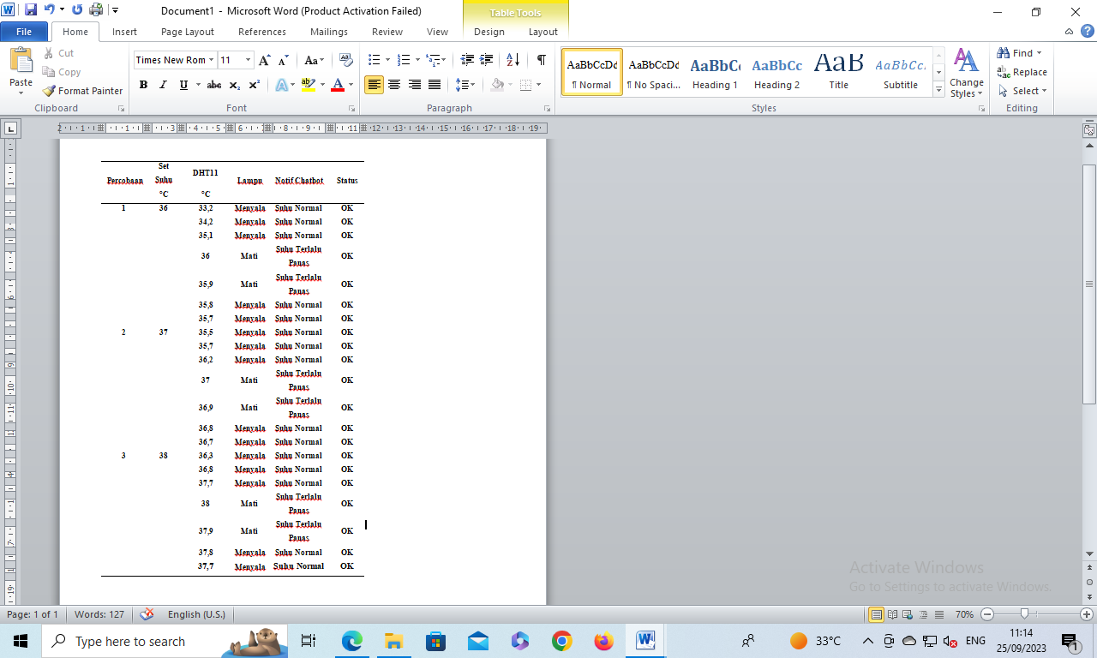

**KESIMPULAN**

Kesimpulan dari penelitian tentang Purwarupa Monitoring Menggunakan Telegram Dan Kontrol Suhu Inkubator Menggunakan DHT-11 Berbasis Arduino.

1. Alat sudah bekerja sesuai dengan yang diinginkan.
2. Telegram bot dapat merespon dengan cepat atau lambat tergantung dengan kuatnya jaringan WiFi yang digunakan.
3. Sensor DHT memiliki kualitas pembacaan data sensing yang sangat baik, responsif (baca kondisi ruangan dengan cepat), dan hasilnya hampir sama dengan alat ukur suhu yang dianggap standar dalam bidang teknologi.

6

**SARAN**

Dari penelitian yang sudah dilakukan oleh penulis, maka penulis memberikan saran kepada penulis selanjutnya antara lain sebagai berikut :

1. Menambahkan sumber tegangan lain agar saat terjadi pemadaman listrik dari PLN Inkubator akan tetap bekerja dan suhu akan tetap terjaga.
2. Menggunakan sensor yang lebih baik lagi agar pembacaan suhu dan kelembapan dapat terbaca dengan akurat.

**DAFTAR PUSTAKA**

Antonucci, R. P. (2009). Inkubator Bayi Di Unit Perawatan Intensif Neonatal: Masalah Yang Belum Terselesaikan Dan Perkembangan Di Masa Depan. *Journal of Perinatal Medicine*, 587–598.

Elsheikh, N. &. (2011). Perancangan Dan Pengembangan Pengendali Suhu Dan Kelembapan Berbasis Mikrokontroler Untuk Inkubator Bayi. 78–89.

Firmansyah, S. N. (2019). The Effect of Surimi Amount of Dumbo Catfish (Clarias Gariepinus) on Nugget Quality. 1689–1699.

Imaniar, E. A. (2011). Air Microbiology Quality in the Incubator of the Perinatology Unit of the Dr. Abdul Moeloek Bandar Lampung. *Medical Journal of Lampung University*, 51–60.

Josthimani, A. S. (2017). “Implementation of Smart Sensor Interface Network for Water Quality Monitoring in Industry using IoT,”. *Indian Journal of Science and Technology*.

Kurniawan, A. (2018). Design Of A Temperature Control System For A Baby Incubator Based On Pid And Labview 2014. *Journal of Electrical Engineering*, 225–232.

Meutia, E. D. (2015). "Internet of Things-Keamanan dan Privasi". *Internet of Things*. Universitas Syiah Kuala

Novandhya, H. Y. (2015). Monitoring System for Temperature and Humidity in a Microcontroller-Based Baby Incubator. *Journal ofInformatics Education*, 1–7.

6

Nurpandi, F. &. (2017). Arduino Based Chicken Egg Incubator. *Informatics Journal Media*, 66–77.

Rachman, F. Z. (2016). *Implementation of a Wireless Sensor Network Using Zigbee on Infant Incubator Tube Monitoring. National Journal of Electrical Engineering*, 5(2), 207.

Shukahi, S. H. (2020). Design and Implementation of Laboratory Incubator.

7

9